École élémentaire

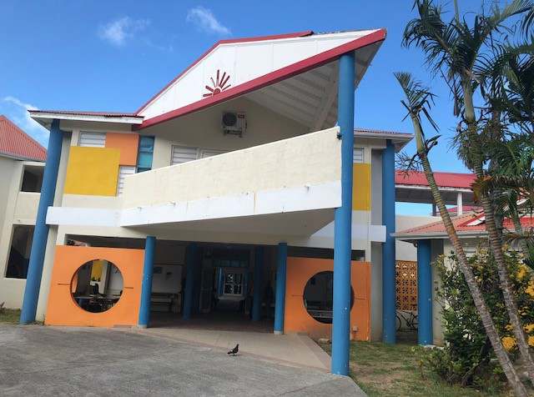
Marie-Amélie LEYDET
CONCORDIA

Année Scolaire 2022-2023

EDITORIAL

Anciennement nommée Hervé Williams 1, l’école Marie-Amélie Leydet porte ce nom depuis la rentrée de septembre 2015, en hommage à l’ex-propriétaire du terrain sur lequel l’école a été construite dans les années 90.
Les élèves, l’équipe pédagogique, le personnel du périscolaire, du réfectoire et de la Collectivité ont pu faire une bonne rentrée scolaire 2022/2023 grâce à la stabilité des différentes équipes. C’est un plus pour cette école appartenant au bassin de la REP du collège Mont-des-Accords.

Sandrine MALHERBE

PRÉSENTATION

L’établissement se compose de 21 classes (5 CP, 5 CE1, 3 CE2, 3 CM1, 4 CM2) pour un effectif de 374 élèves. Il est à noter l’an passé l’ouverture d’une ULIS TED qui lui donne un véritable statut d’école inclusive.
L’école possède une grande cour, une partie sablée, une autre bétonnée, un superbe terrain recouvert de pelouse synthétique, ce qui permet aux élèves de pratiquer différentes activités sportives. L’école bénéficie d’une BCD largement fournie avec un espace informatique pourvu de tablettes et de la mallette Ideascube.

Les enfants étant issus de différentes communautés, notre projet d’école est axé sur la maîtrise de la langue française. L’école est aussi un modèle de mixité sociale.

L’école est bien évidemment affiliée à l’OCCE et à l’USEP, ce qui permet aux élèves de développer l’esprit de coopération, le travail d’équipe et de renforcer les valeurs de la laïcité à l’école.

L’équipe pédagogique est jeune mais très dynamique. Elle participe aux concours académiques ou de circonscription. Elle propose de l’Accompagnement éducatif, des stages de remises à niveau et des vacances apprenantes aux élèves les plus fragiles. Le travail paie et les résultats aux évaluations nationales sont en hausse même s’il reste encore une grande marge de progrès. La motivation de l’équipe est certaine.
Directrice : Sandrine MALHERBE
Email : ce.9710210b@ac-guadeloupe.fr
Tél. : 0590 77 39 13
What’s app: +590690882027
